KARDOsKÚT Község ÖnkormányzatÁnak

2020. Február 06. napján tartott
rendkívüli, nyílt képviselő-testületi ülésének jegyzőkönyve

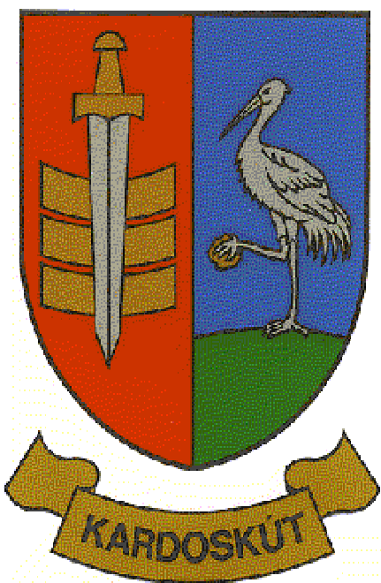

3/2020. ÖKÜ

J E G Y Z Ő K Ö N Y V

Készült Kardoskút Község Önkormányzata Képviselő-testületének 2020. február 06. napi rendkívüli, nyílt testületi ülésén 17:45 órai kezdettel.

Ülés helye: a Hivatal tanácskozó terme
5945 Kardoskút, Március 15. tér 3.

Jelen vannak:
Varga Pál polgármester,
Török Attila,
Kocsis Péter települési képviselők.

Tanácskozási joggal meghívottként vannak jelen:
Dr. Lipták Péter jegyző
Radics Vivien szociális ügyintéző

Nem tanácskozási joggal állandó meghívottként van jelen:
Prozlikné Csorba Melinda, jegyzőkönyvvezető

Varga Pál, polgármester: köszönti a megjelenteket. Tájékoztat, hogy Kis Bálint alpolgármester úr és Skorka Pálné képviselő, előre jelezték távollétüket. Megállapítja, hogy az ülés határozatképes. Jegyzőkönyv hitelesítőkre tesz javaslatot; választása Kocsis Péter és Török Attila képviselőkre esik, melyet a jelenlevő 3 testület tag 3 igen szavazattal, egyhangúlag, elfogadott.

Varga Pál polgármester: Javaslatot tesz a megtárgyalandó napirendi pontokra a meghívóban megküldöttek szerint.

Aki egyetért a napirendi pontok elfogadásával, kézfeltartással szavazzon!

A képviselő-testület a javaslatnak megfelelően, a 3 jelenlevő tag közül 3 igen szavazattal, egyhangúlag az alábbiak szerint fogadta el a tárgyalandó napirendi pontokat:

Nyílt ülés

Napirend tervezet:

- Magyar Falu Programmal kapcsolatos döntések meghozatala
Előterjesztő: Varga Pál polgármester

- Egyebek
Előterjesztő: Varga Pál polgármester

- Napirendi pont: Magyar Falu Programmal kapcsolatos döntések meghozatala
Előadó: Varga Pál polgármester

Varga Pál polgármester: Hamarosan kiírásra kerülnek különböző alprogramok a Magyar Falu Program keretén belül. Tudomásomra jutott, hogy február 24-én fog megnyílni az első kettő alcél, mely a szolgálati lakás program és az orvosi rendelők fejlesztés program lesz. Március 4-én pedig meg fog nyílni a közösségi tér épületének felújítására irányuló program is.
Szeretném, ha a képviselő-testület felhatalmazna engem arra, hogy utólagos beszámolási kötelezettségem mellett benyújtsam a pályázatokat a különböző alprogramokra, illetve felhatalmazást kérek arra is, hogy a pályázati kiírásoknak megfelelő bruttó összegekre tehessek javaslatot a pályázatok benyújtásakor, tehát, hogy abban az értékben pályázhassunk, mind a szolgálati lakás, mind pedig az orvosi rendelő fejlesztése tekintetében, mint ami a pályázati kiírásokban szerepel.
Február 24-én nyílik meg a felület. Természetesen addig egy teljes, komplett tervet állítok, állítunk össze és az lesz benyújtva, amiről részletesen tájékoztatlak majd benneteket.
Ha több információval is rendelkezünk majd, akkor természetesen arról is tájékoztatlak benneteket.
Az elhangzottakkal kapcsolatban van-e kérdés, felvetés?

Kocsis Péter képviselő: Kérdésem nincs, csak egy felvetés. Beszéltük korábban, hogy a pályázatíró majd személyesen tart egy részletes tájékoztatót, amikor már meglesz a kiírás.

Varga Pál polgármester: Le fog járni a pályázatíró egy éves szerződése, amit az önkormányzatunkkal kötött. A mai napon egyeztettem vele, hogy vállalná-e tovább a feladatot, hiszen úgy gondolom, hogy egy gyümölcsöző kapcsolat alakult ki az elmúlt évben a munkájának köszönhetően, hiszen hét pályázatból 4-et sikeresen zártunk.
Pozitívan állt, áll hozzánk, aminek nagyon örülök, hiszen a pályázatok kivitelezése most kezdődik igazán, tehát fontos, hogy ő itt legyen velünk.
A február végi testületi ülésre el szeretném hívni, hogy a felmerülő kérdésekre választ adjon, illetve egy átfogó tájékoztatást adjon a képviselő-testületnek.

A civil szervezetek pályázati lehetőségeiről még nincs semmiféle információja, sőt tájékoztatott arról, hogy nagyon átreformálják az egészet. Úgy tűnik, hogy március 4-én kezdődik majd ez az etap. Pontos információval nem tudott szolgálni.

A február végi testületi ülésen több döntést is szükséges majd hoznunk.

Varga Pál polgármester: Amennyiben, nincs további kiegészítés, kérdés, aki egyetért az elhangzottakkal, kérem, kézfelnyújtással szavazzon!

A Képviselő-testület jelen levő 3 tagja közül 3 igen szavazattal, 0 tartózkodással, 0 ellenszavazattal, - egyhangúlag – az alábbi határozatot hozta:

24/2020.(II.06.) sz. Képviselő-testületi határozat
Kardoskút Község Önkormányzat Képviselő-testülete úgy dönt, hogy a
1.) „Magyar Falu Program” keretében pályázatot nyújt be a szolgálati lakás alprogram tekintetében a Kardoskút, Petőfi utca 66. szám alatti, 261 hrsz ingatlannak, mint rendőrségi szolgálati lakás felújítása céljából,
2.) „Magyar Falu Program” keretében pályázatot nyújt be az orvosi rendelők felújítása alprogram tekintetében a Kardoskút, Petőfi utca 12. szám alatti, 198 hrsz ingatlannak, mint orvosi rendelő felújítása céljából,
3.) a beruházások megvalósítása érdekében támogatási igényt nyújt be a pályázatokban szereplő maximum bruttó összeghatárig,
4.) felhatalmazza Varga Pál polgármestert a pályázat benyújtására és a szükséges nyilatkozatok megtételére.
Felelős: polgármester
Határidő: értelemszerűen

2. Napirendi pont: Egyebek
Előadó: Varga Pál polgármester

Varga Pál polgármester: Egyebek napirendi pontban kérdés, felvetés?
Kocsis Péter képviselő: Tájékoztatni szeretném a jelenlévőket, hogy úgy döntött a KFTE elnöksége, hogy jelentkezők hiánya miatt nem tartunk idén Pusztalakodalmat. A Pusztatalálkozó időpontját áttettük 2020.06.27- i időpontra és abból szeretnénk majd egy nagyobb rendezvényt lebonyolítani.
Varga Pál polgármester: Tájékoztatással élnék, hogy a múltkori testületi ülésen beszámoltam arról, hogy a Kardoskút Községért Közalapítvány felkért, hogy kuratóriumi tag legyek és vegyek részt a munkájukban. Átgondoltam a korábban hozott döntésemet és egyeztettem is elnök asszonnyal erről és visszavontam az írásos hozzájárulásomat. Természetesen minden segítséget megadok, ami tőlem telik, viszont nem kívánok fizikálisan részt venni a munkában. Kértem elnök asszonyt, hogy keressen erre a feladatra megfelelő személyt. Február végi ülésen tudok több információval szolgálni.
Varga Pál polgármester: Tekintettel arra, hogy több bejelentés nincs, tisztelettel megköszönöm az aktív tanácskozást a nyílt ülést 17 óra 55 perckor bezárom.

K.m.f.

Varga Pál dr. Lipták Péter
polgármester jegyző

Jegyzőkönyv-hitelesítők:

Kocsis Péter Török Attila
képviselő képviselő

